产品分解回收循环再利指南
一、目的
中辰电缆股份有限公司向客户提供的产品主要为：电线电缆，产品报废后，均具有循环再利用的可行性；电缆回收再利用不容质疑，废电缆的回收是节约资源的关键一步。本指南主要用于指导客户如何回收再利用报废产品。
- 指南
- 产品基本采用盘具进行承装，电缆施工完毕，所剩盘具都可进行回收再利用；对于全铁盘具按照合同要求，基本由中辰电缆进行回收，可再次重复使用；对于铁木盘具和木盘可有客户进行整理，与中辰电缆经理进行协商，进行回购，中辰电缆有相关盘具回购政策，回购的盘具进厂后进行维修再二次使用。
- 电线电缆产品施工后剩余部分，大长度可用于其它工程使用。
- 对于无法在使用的短段电缆和已经报废的电缆产品，可以通过机械剥皮、机械破碎（适用于小规格的线缆产品）等方式，将线缆中的金属和非金属材料进行分离，金属材料可直接出售给金属加工厂，进行回炼二次使用，金属材料包含铜、铝、钢等等；使用的非金属材料全部是无毒、环保无污染材料，可直接出售给塑料制品厂家。
- 对于无法在使用的短段电缆和已经报废的电缆产品，可以批量转卖给有资质能力的机构，进行分解、回收等工作。
- 要求
线缆产品中大部分材料都可以回收、再利用，废旧线缆回收对于资源节约、经济创收可作出巨大贡献，望大家充分利用每一段线缆，避免浪费。
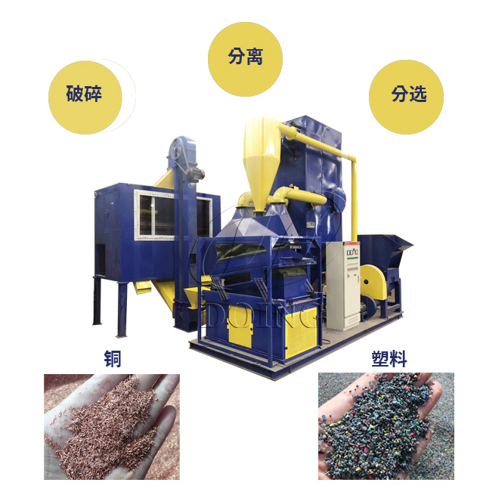
破碎分解方式
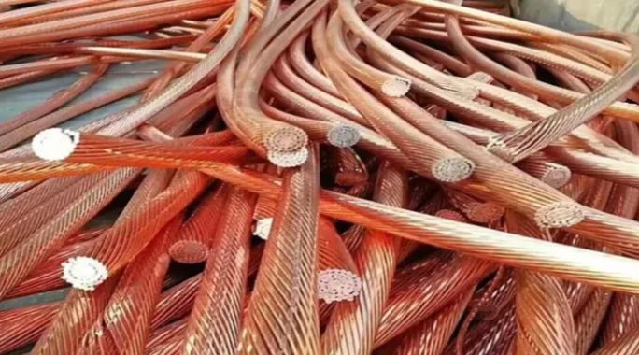
剥离后的废铜
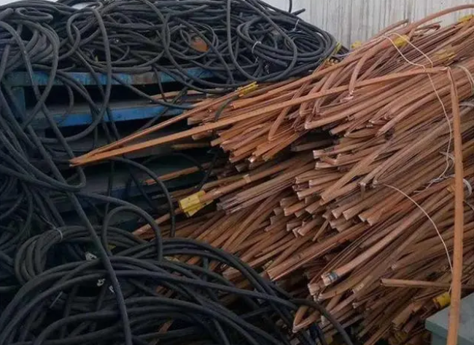
剥离后的铜和塑料

